# 7树与二叉树

## 7.1基本名词术语

（1）结点的度：该结点拥有的子树的数目

（2）树的度：树中结点度的最大值

（3）叶节点：度为0的结点（终端结点）

（4）分支结点：度非0的结点（非终端结点）

（5）树的层次：根结点为第一层，若某节点在第i层，则其孩子结点（若存在）为第i+1层

（6）树的深度：树中结点所处的最大层次书（高度）

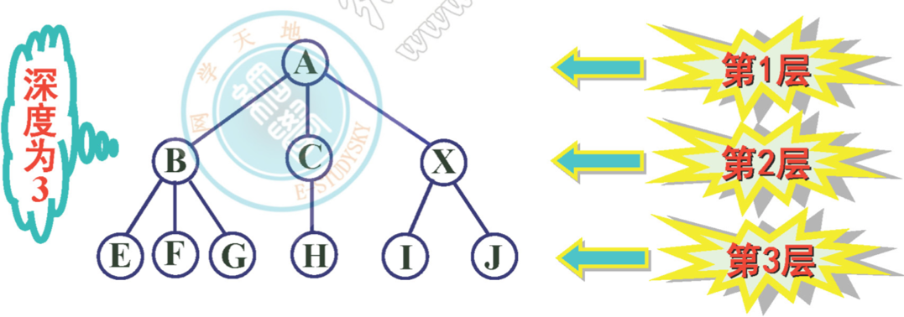

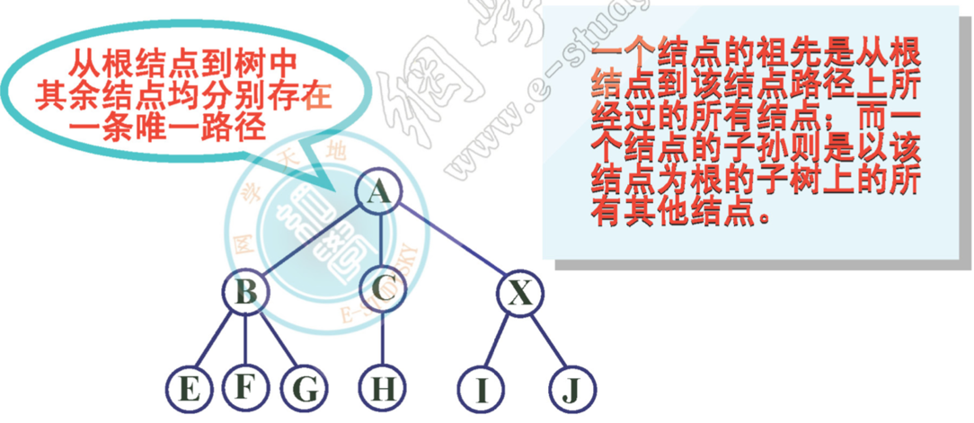

（7）树林（森林）：m>=0颗不相关的树组成的树的集合

（8）树的有序性：若树中结点的子树的相对位置不能随意改变，则称该树为有序树，否则为无序树

## 7.2树的存储结构

顺序存储结构

链式存储结构

### 7.2.1多重链表结构

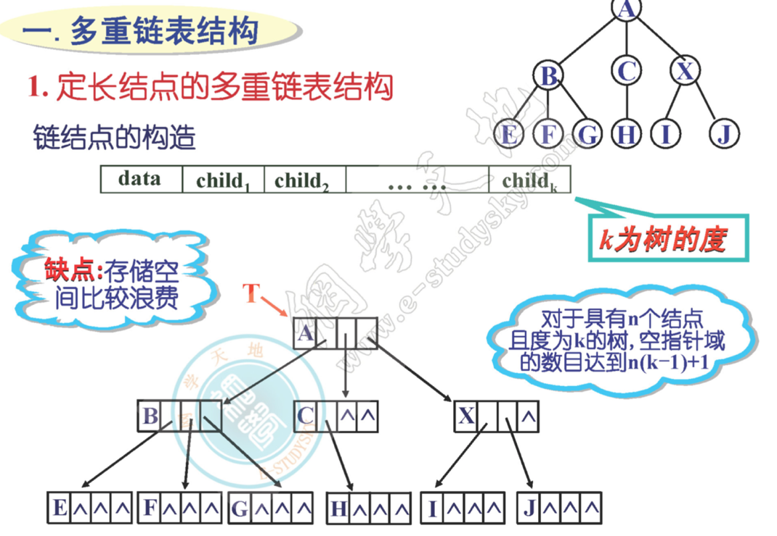

### 7.2.2不定长结点的多重链表结构

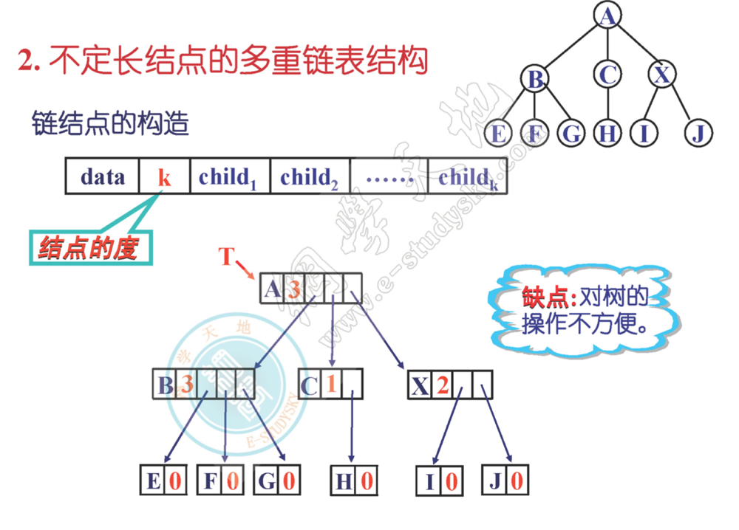

### 7.2.3三重链表结构

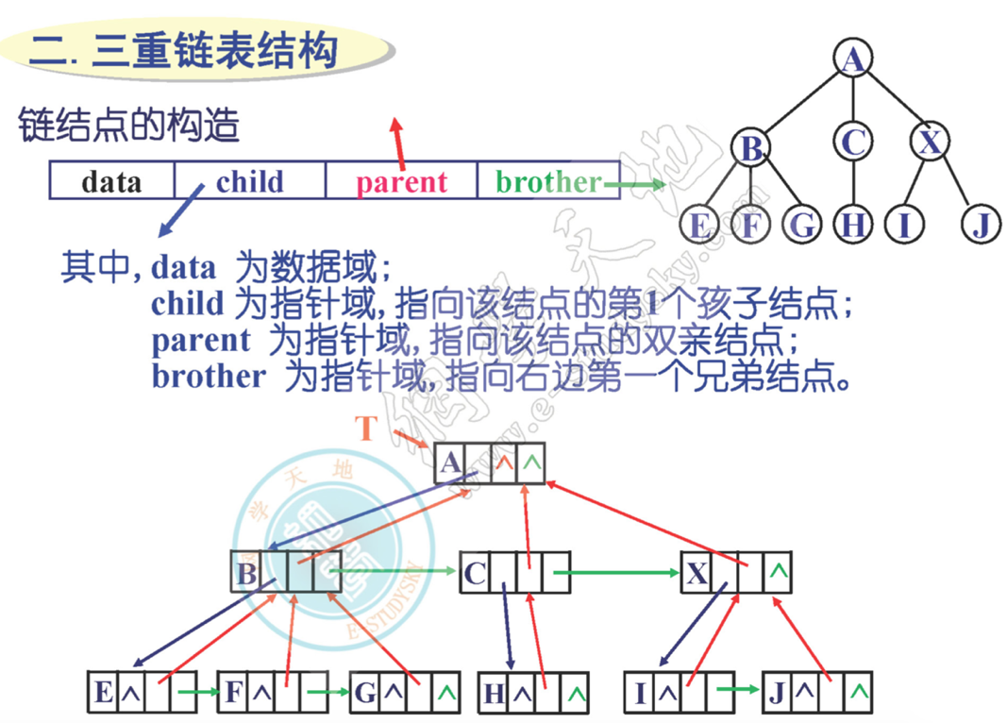

## 7.3二叉树

### 7.3.1二叉树定义

二叉树是n>=0个结点的有穷集合D与D上关系的集合R构成的结构，记为T.当n=0时，称T为空二叉树；否则，它为包含了一个根结点以及两颗不相交的，分别称为左子树与右子树

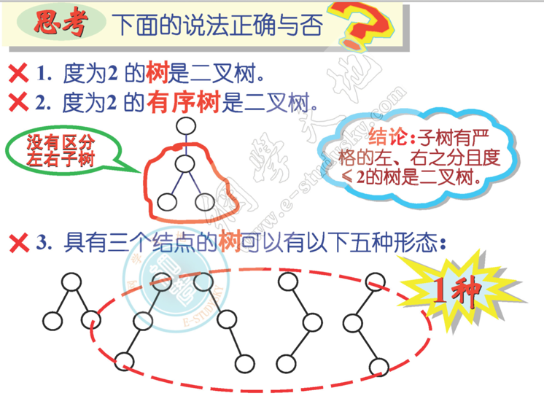

### 7.3.2两种特殊形态的二叉树

（1）满二叉树

若一颗二叉树中的结点或者为叶节点，或者具有两颗非空子树，并且叶节点都集中在二叉树的最下面一层。这样的二叉树为满二叉树

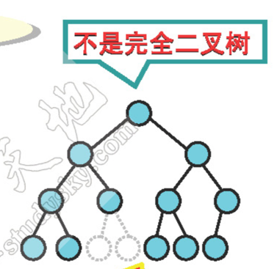

2完全二叉树

若一颗二叉树只有最下面两层的结点的度可以小于2，并且最下面一层的结点（叶节点）都一次排列在该层从左到右的位置上，这样的二叉树为完全二叉树

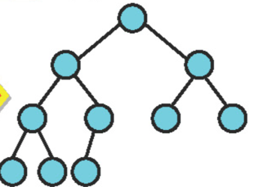

### 7.3.3二叉树的性质

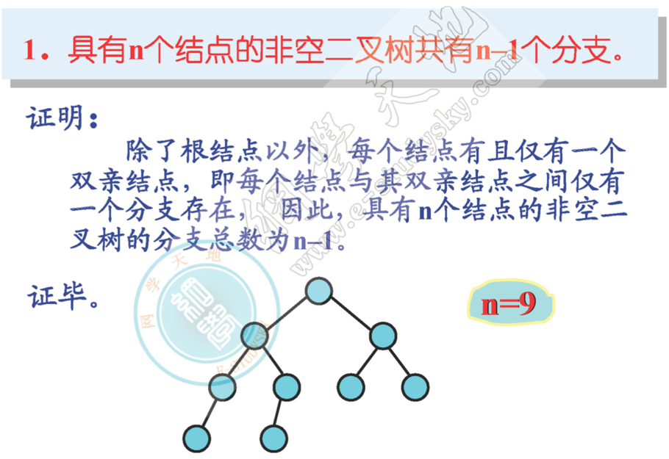

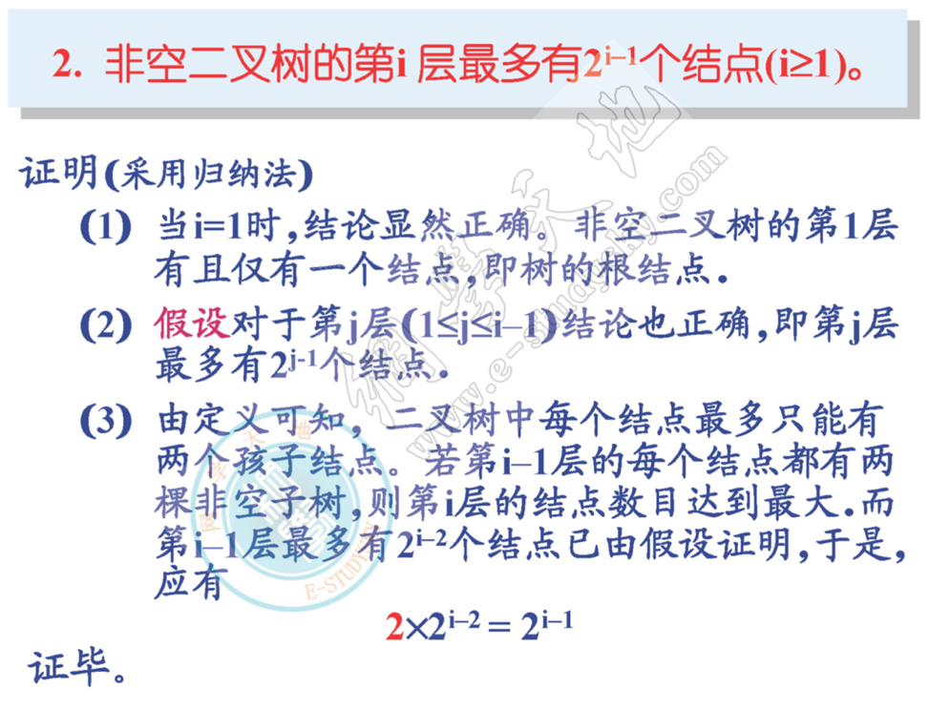

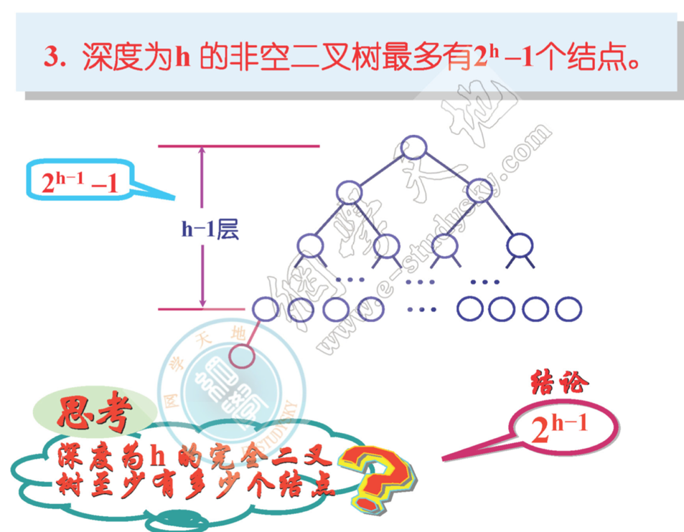

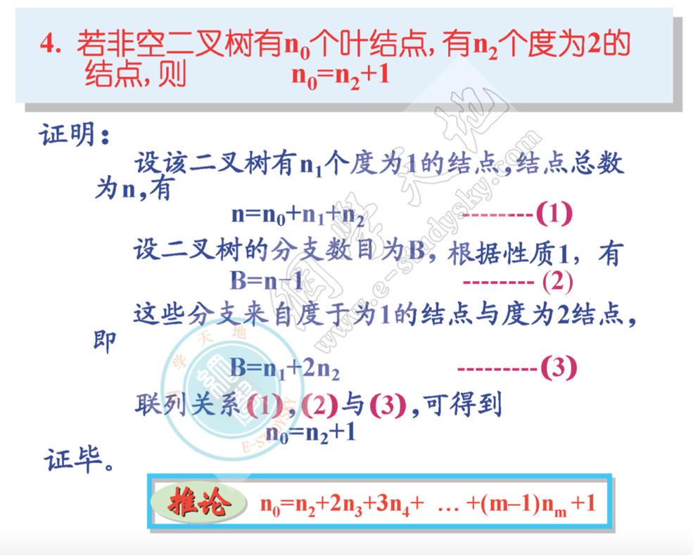

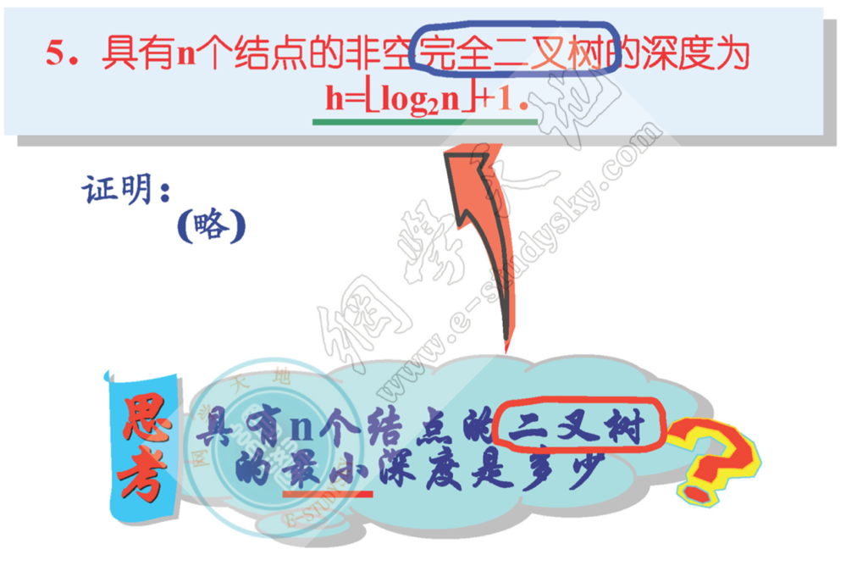

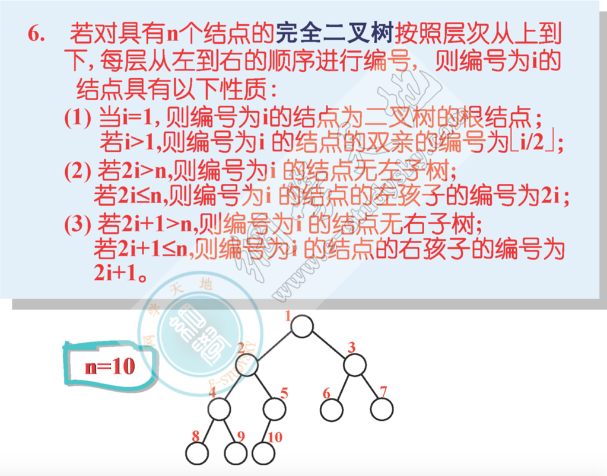

### 7.3.4二叉树的存储结构

### （一）二叉树的顺序存储结构

（1）完全二叉树的顺序存储结构

根据完全二叉树的性质6，对于深度为h的完全二叉树，将树中所有结点的数据信息按照编号的顺序依次存储到一维数组BT[0.. $2^{h}-2$]中，由于编号与数组下标一一对应，该数组就是完全二叉树的顺序存储结构

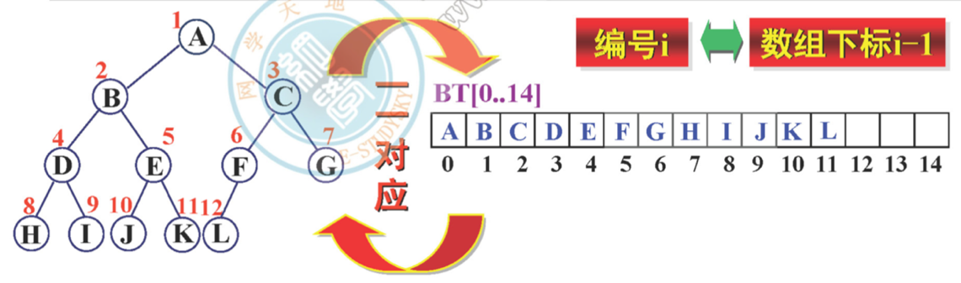

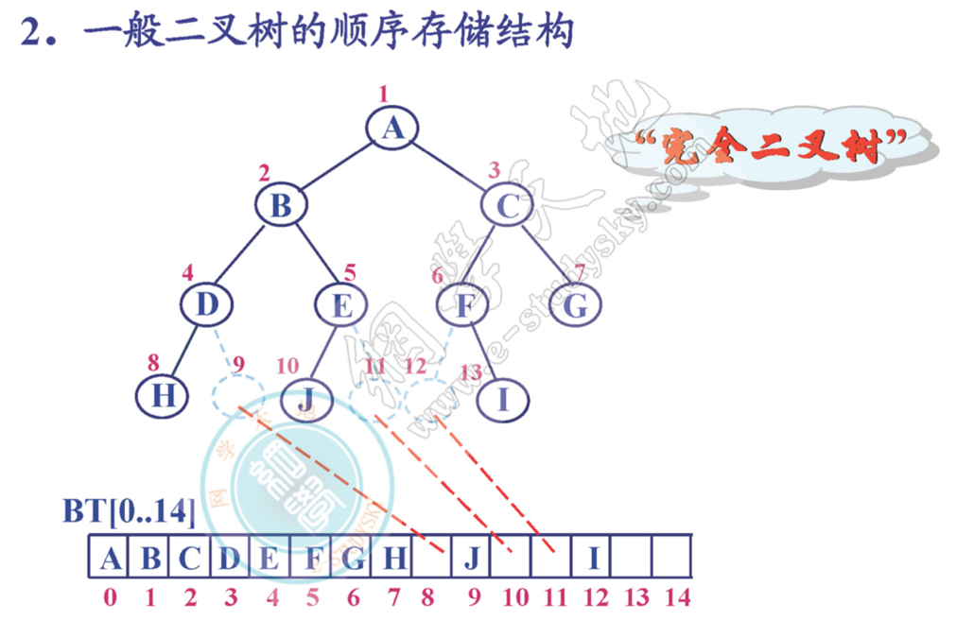

（3）结论

* 对于一般二叉树，只需在二叉树中添加一些实际上二叉树中并不存在的虚结点(可认为这些结点的数据信息为空)，然后按照完全二叉树的顺序存储结构的构造方法将所有结点的数据存放在数组BT[0.. $2^{h}-2$]
* 顺序存储结构比较适合满二叉树，或者接近于满二叉树的完全二叉树，对于一些称为退化二叉树的二叉树，顺序存储结构的空间开销浪费缺点表现比较突出

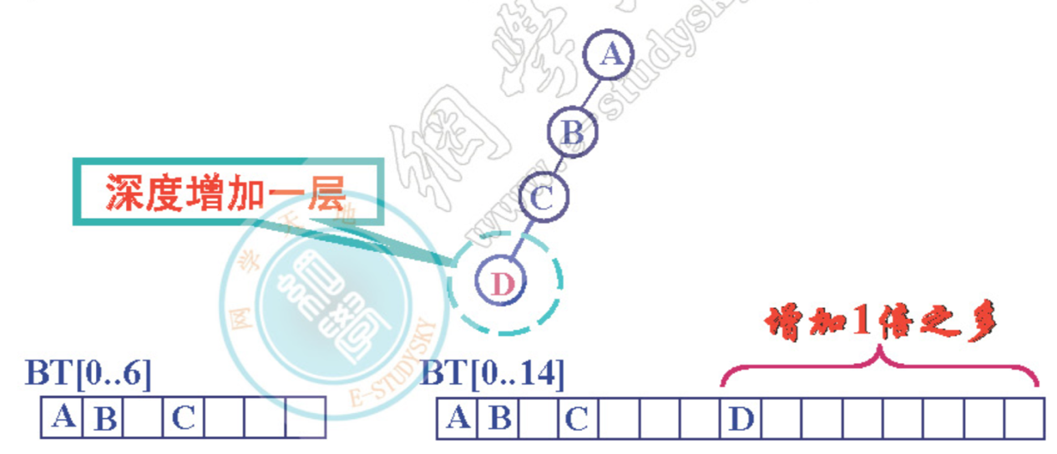

### （二）二叉树的链式存储结构

1二叉链表

|  |  |  |
| --- | --- | --- |
| Lchild | Data | Rchild |

链结点的构造为

其中data为数据域，lchild与rchild分别为左右子树的指针域

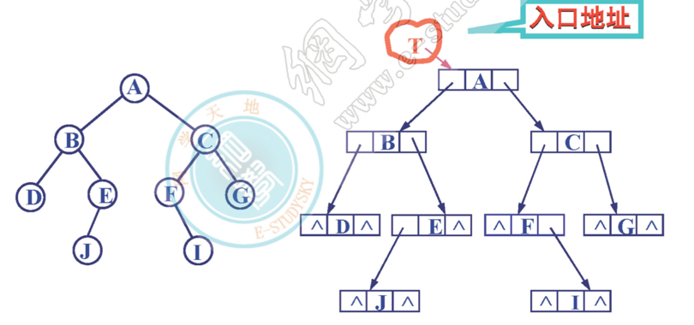

|  |  |
| --- | --- |
| Data | Parent |
| Lchild | Rchild |

2三叉链表

其中，data为数据域，parent指向双亲结点的指针，lchild和rchild

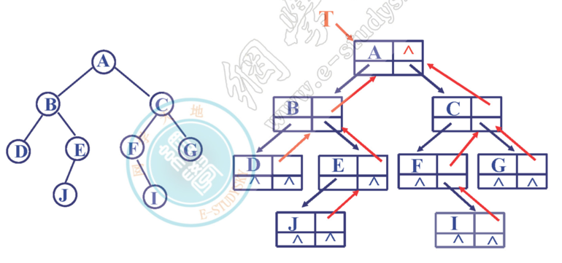

二叉链表的结点类型定义为

|  |
| --- |
| typedef struct node{  datatype data;  struct node *lchild,*rchild;  }BTNode,*BTREE;  BTREE T,p,q |

### 习题

#### 练习1求二叉树中叶节点的数目:

已知深度为h的非空二叉树采用顺序存储结构存放于数组BT [0- $2^{h}-2$]中，请写一算法，求二叉树中叶节点的数目

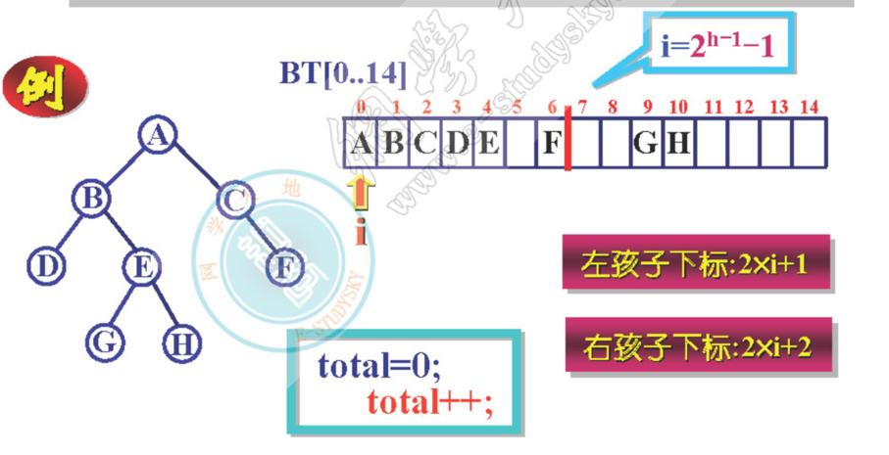

|  |
| --- |
| *//深度为h的二叉树，求其叶子结点个数*  int leaf1(char bt[],int h);  int main(){  char bt[]={'a','b','c','d','e',NULL,'f',NULL,NULL,'g','h',NULL,NULL,NULL,NULL};  int total=leaf1(bt,4);  printf("leaf is %d",total);  }  *//深度为h的二叉树，求其叶子结点个数*  int leaf1(char bt[],int h){  int i,total=0;  for(i=0;i<(int)(pow(2,h))-1;i++){  *//判断bt[i]是否为叶子结点*  if (bt[i]!=NULL ) {  if((bt[i*2+1]==NULL && bt[2*i+2]==NULL)||(i>(int)(pow(2,h-1)-1))){  total++;  }  }    }  return total;  } |

#### 练习2:广义表建立二叉树

二叉树采用广义表形式输入，写一算法，建立该二叉树的二叉链表存储结构

A(B(D),C(F(,E),G))

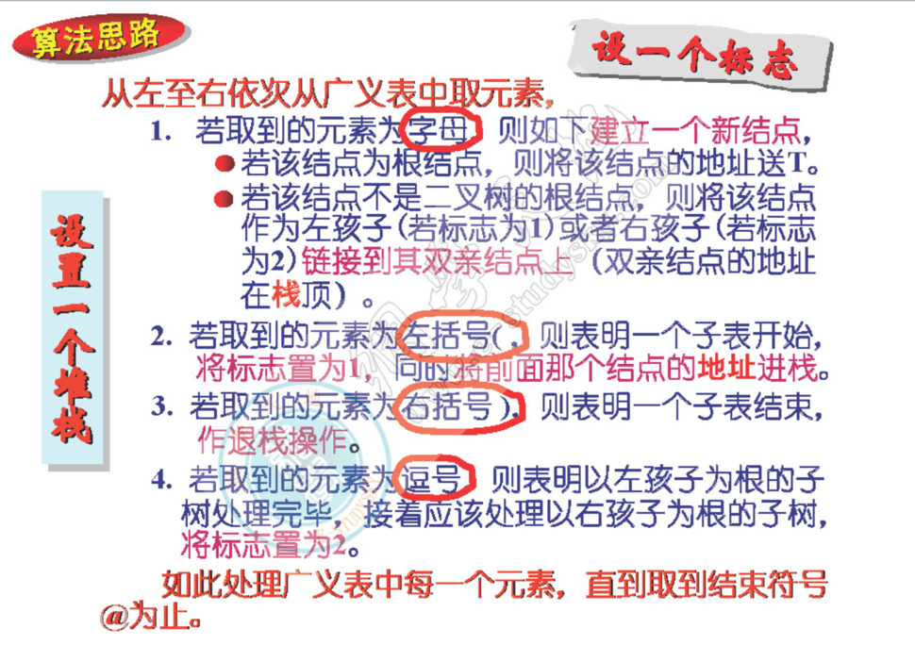

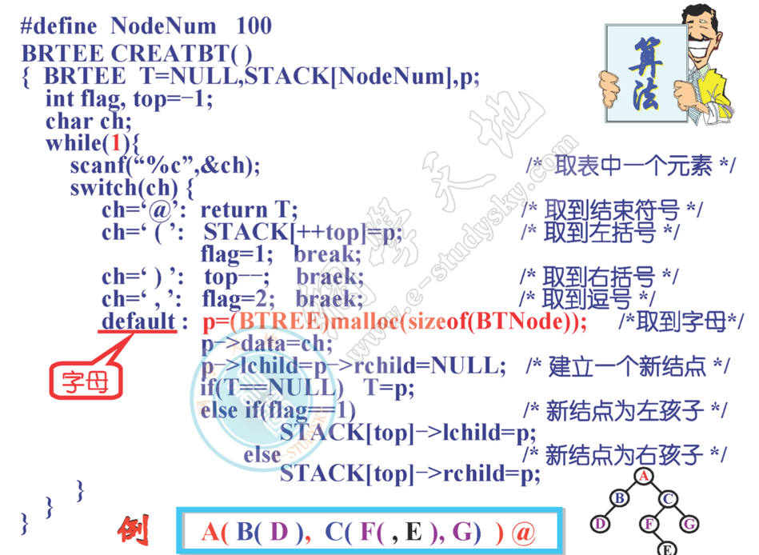

#### 练习3:顺序存储结构完全二叉树建立二叉链表

已知n个节点的非空完全二叉树，采用顺序存储结构，结点的数据信息一次存放于数组bt[0.。n-1]中。请写出由此产生该二叉树二叉链表结构的算法

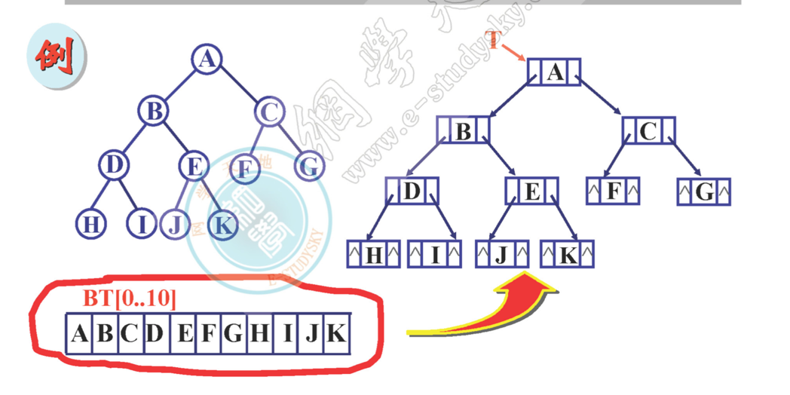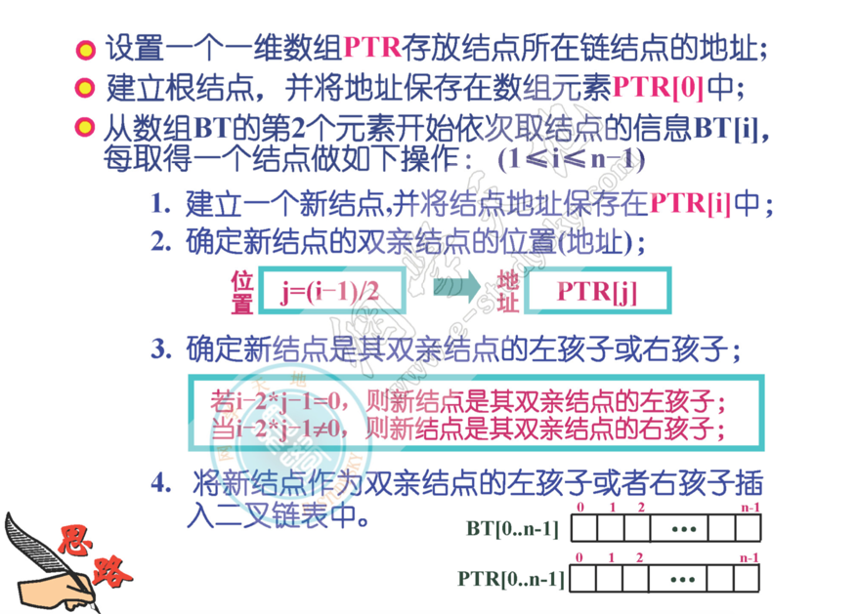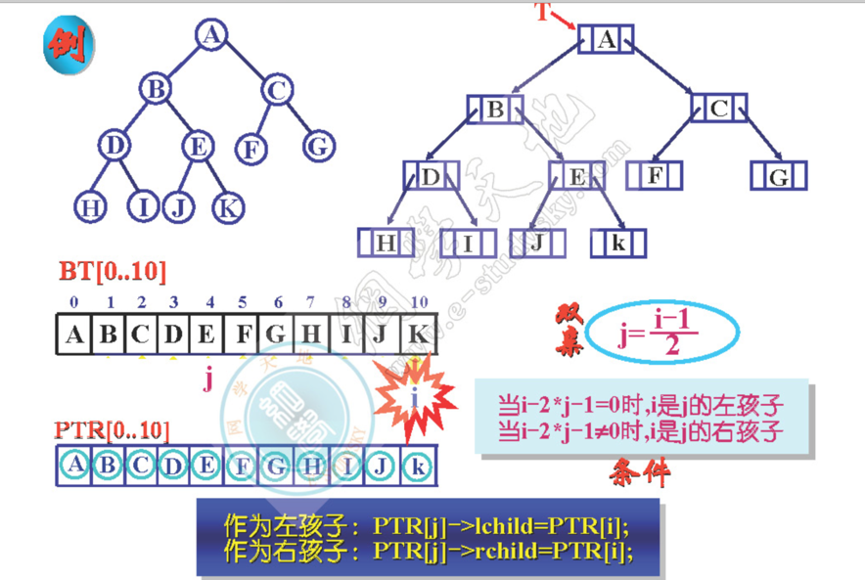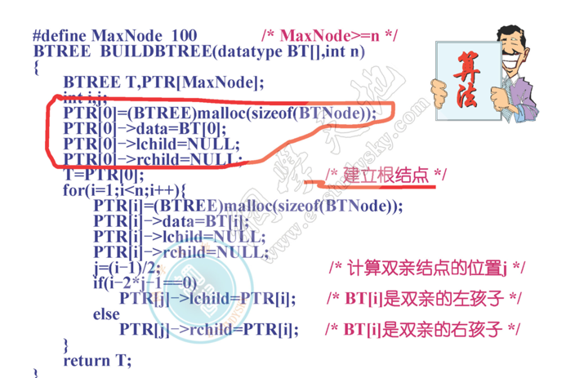

|  |
| --- |
| //顺序存储结构建立二叉链表  BTREE* buildbtree(char bt[],int n){  BTREE* t=NULL;  t=(BTREE*)malloc(sizeof(BTREE));  if(NULL == t){  printf("分配空间失败");  exit(-1);  }  for(int i=0;i<n;i++){  t[i].data=bt[i];  t[i].lchild=NULL;  t[i].rchild=NULL;  }  for(int i=0;i<n;i++){  int j=2*i+1;  if(j<n&&bt[j]!=NULL){  *//有左孩子*  t[i].lchild=&t[2*i+1];  }else{  t[i].lchild=NULL;  }  int k = 2*i+2;  if(k<n && bt[k]!=NULL){  *//有右孩子*  t[i].rchild=&t[2*i+2];  }else{  t[i].rchild=NULL;  }  }  return t;  }  *//二叉树的先序遍历*  void PreOrderTraverse(BTREE* T){  if(T==NULL)  return ;  printf("%c ",T->data);  PreOrderTraverse(T->lchild);  PreOrderTraverse(T->rchild);  }  int main(){  char bt[]={'a','b','c','d','e',NULL,'f',NULL,NULL,'g','h',NULL,NULL,NULL,NULL};  BTREE* t=NULL;  t=buildbtree(bt,15);  PreOrderTraverse(t);  } |

### 7.3.5二叉树的遍历

#### （1）二叉树前序遍历，中序遍历，后序遍历，递归，非递归算法

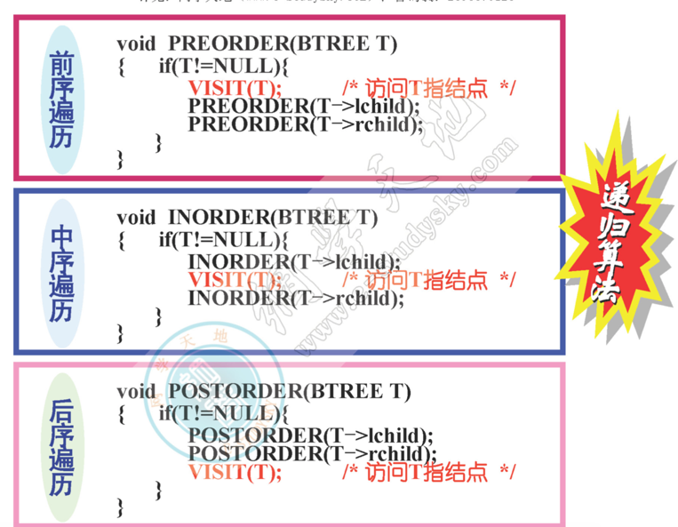

前序遍历（递归）

|  |
| --- |
| void PreOrderTraverse(BiTree T)*//二叉树的先序遍历（递归）*  {  if(T==NULL)  return ;  printf("%c ",T->data);  PreOrderTraverse(T->lchild);  PreOrderTraverse(T->rchild);  } |

#### （2）二叉树中序遍历

|  |
| --- |
| void InOrderTraverse(BiTree T)*//二叉树的中序遍历（递归）*  {  if(T==NULL)  return ;  InOrderTraverse(T->lchild);  printf("%C ",T->data);  InOrderTraverse(T->rchild);  } |

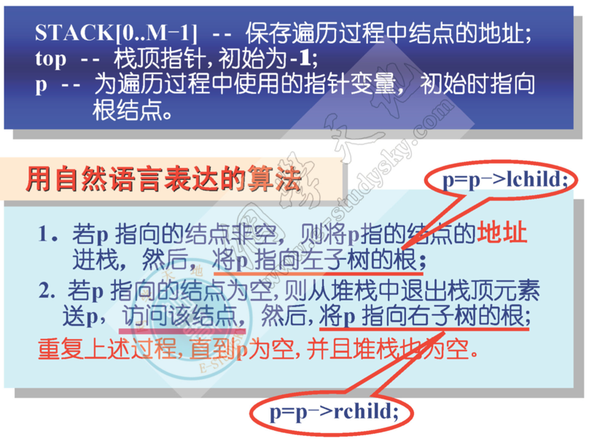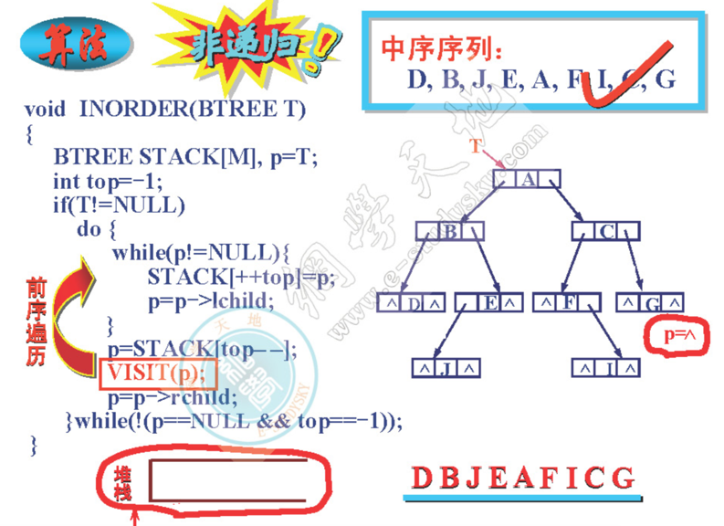

|  |
| --- |
| *//二叉树中序遍历非递归算法*  void INORDER(BTREE* T){  BTREE* stack[MaxNode];  BTREE* p=T;  int top=-1;  if(T!=NULL){  do{  while(p!=NULL){  stack[++top]=p;  p=p->lchild;  }  p=stack[top--];  printf("%c",p->data);  p=p->rchild;  }while(!(p==NULL&&top==-1));  }  } |

#### （3）二叉树采用线性表形式存储，中序遍历

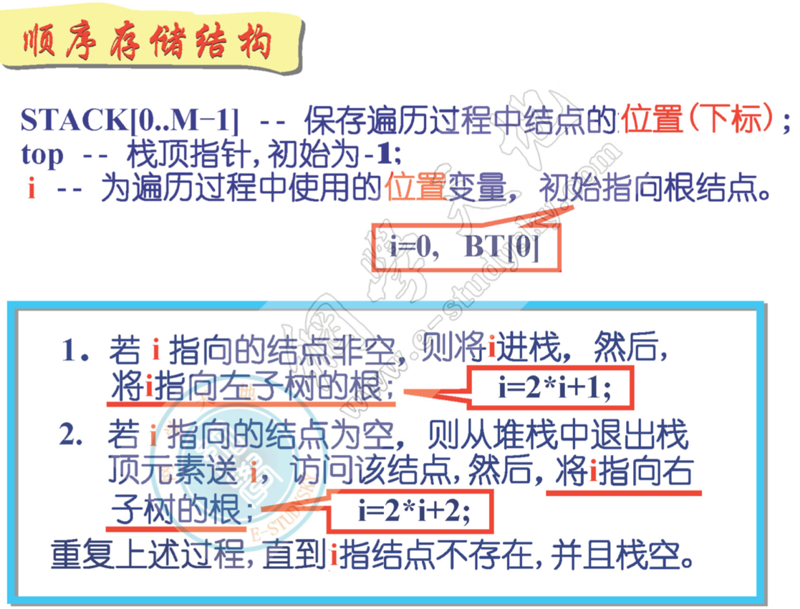

|  |
| --- |
| *//二叉树中序遍历非递归*  void INORDER(char bt[],int n){  int stack[MaxNode];  int i=0;  int top=-1;  if(n>=0){  do{  while(i<n){  stack[++top]=i;*//bt[i]的位置i进栈*  i=i*2+1;*//找到i的左孩子的位置*  }  i=stack[top--];*//退栈*  printf("%c",bt[i]);*//访问结点bt[i]*  i=i*2+2; *//找到i的右孩子的位置*  }while(!(top==-1&&i>n-1));  }  } |

#### （4）二叉树按层次遍历

时间复杂度o(n)

|  |
| --- |
| *//按层次遍历（非递归）*  void layerorder(BTREE* T){  *//使用顺序队列*  BTREE* queue[MaxNode];  int front,rear;  BTREE* p=T;  if(T!=NULL){  queue[0]=T;  front=-1;  rear=0;  while(front<rear){  *//若队列不为空*  p=queue[++front];  printf("%c",p->data);*//访问p指结点*  if(p->lchild!=NULL){*//若左孩子非空*  queue[++rear]=p->lchild;  }  if(p->rchild!=NULL){*//若右孩子非空*  queue[++rear]=p->rchild;  }  }    }  } |

## 7.4线索二叉树

### 7.4.1定义

利用二叉链表中空的指针域指出结点在某种遍历序列中的直接前驱或直接后继。指向前驱和后继的指针称为线索，加了线索的二叉树称为线索二叉树

### 7.4.2线索二叉树的构造

利用链结点的空的左指针域存放该结点的直接前驱的地址，空的右指针域存放该结点直接后继的地址；而非空的指针域仍存放结点的左孩子或右孩子的地址

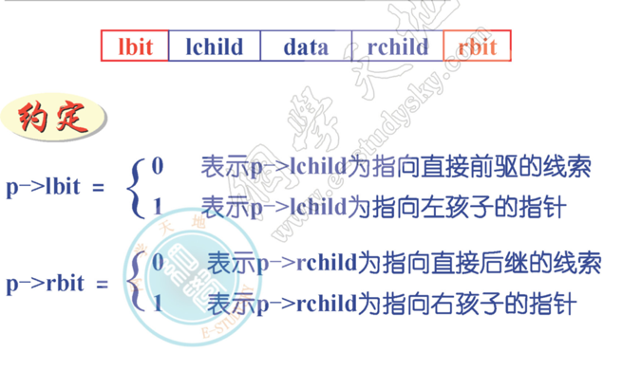

### 7.4.3线索二叉树链结点类型定义为

|  |
| --- |
| typedef struct node{  datatype data;  struct node *lchild,*rchild;  int lbit,rbit;  }TBTNode,*TBTREE; |

### 7.4.4查找某节点后继/前驱节点

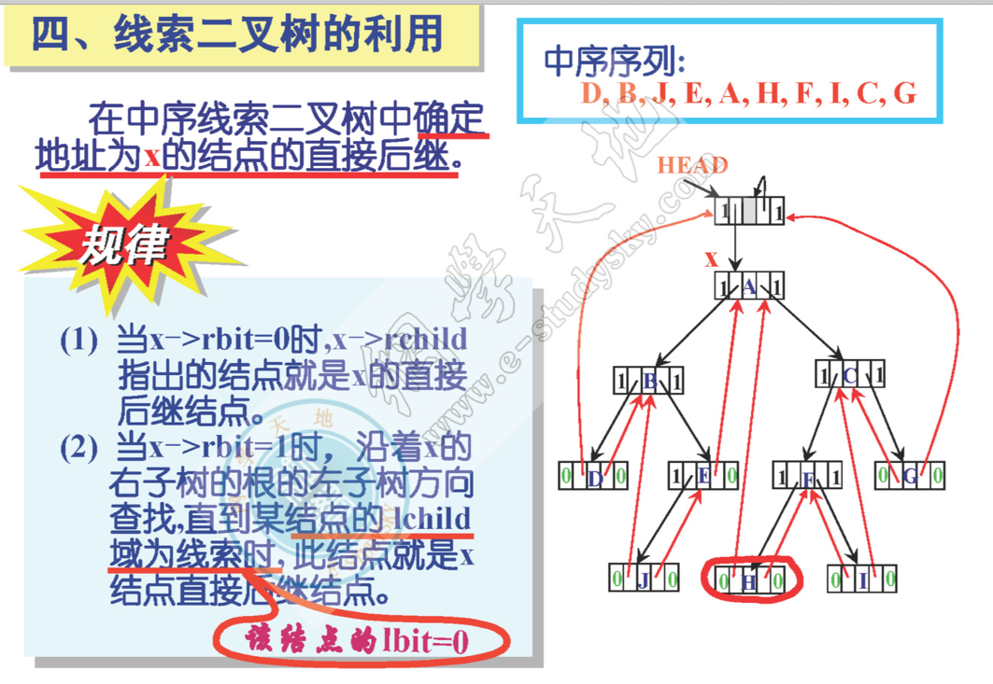

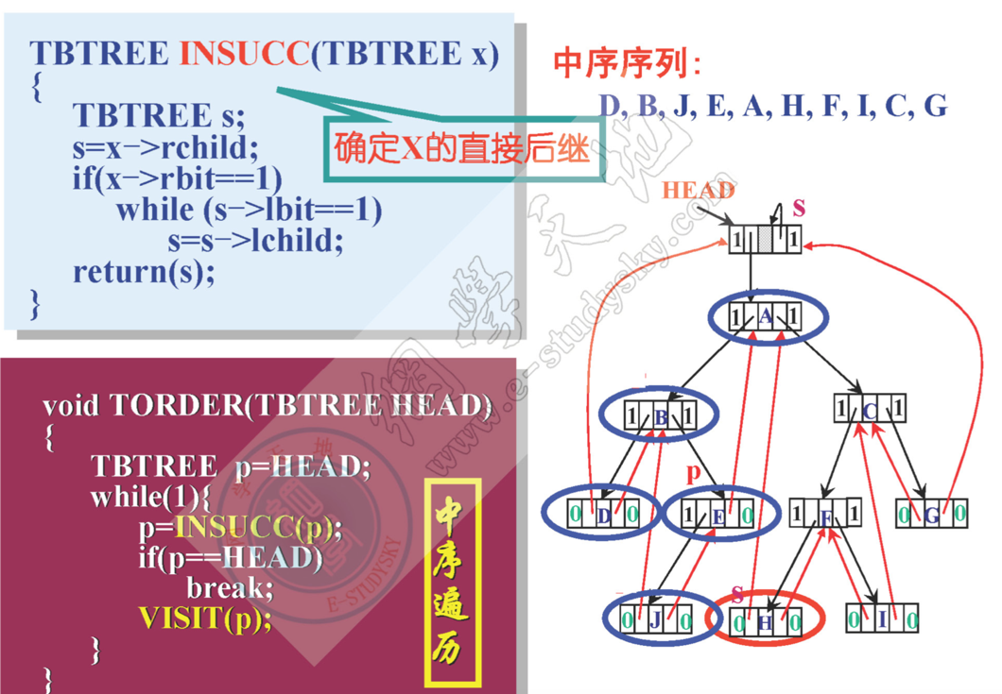

|  |
| --- |
| *//寻找直接后继结点*  TBTREE * InOrderNext(TBTREE *T){  TBTREE* p;  p=T->rchild;  if(T->rbit == 1){  while(p->rbit == 1){  p=p->lchild;  }  }  return p;  }  *//寻找直接前驱结点*  TBTREE * InOrderPre(TBTREE *T){  if(T->lbit==0){  return T->lchild;  }  *//找到左子树*  TBTREE *p;  p=T->lchild;  while(p->lbit==1){  p=p->rchild;  }  return p;  } |

### 7.4.5中序遍历建立线索二叉树（好难o(╯□╰)o ）

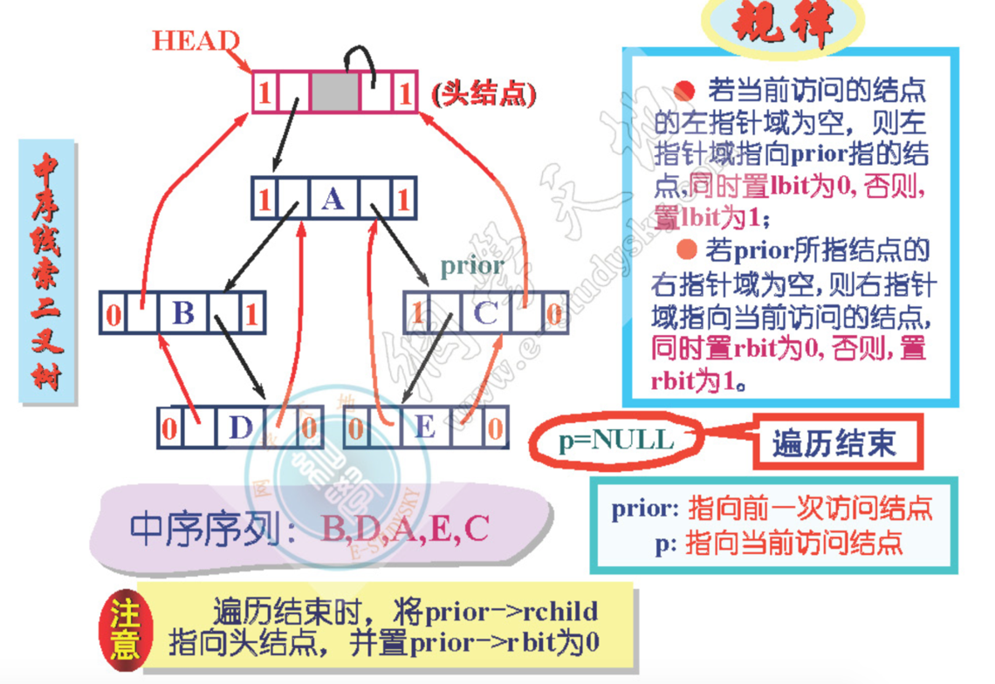

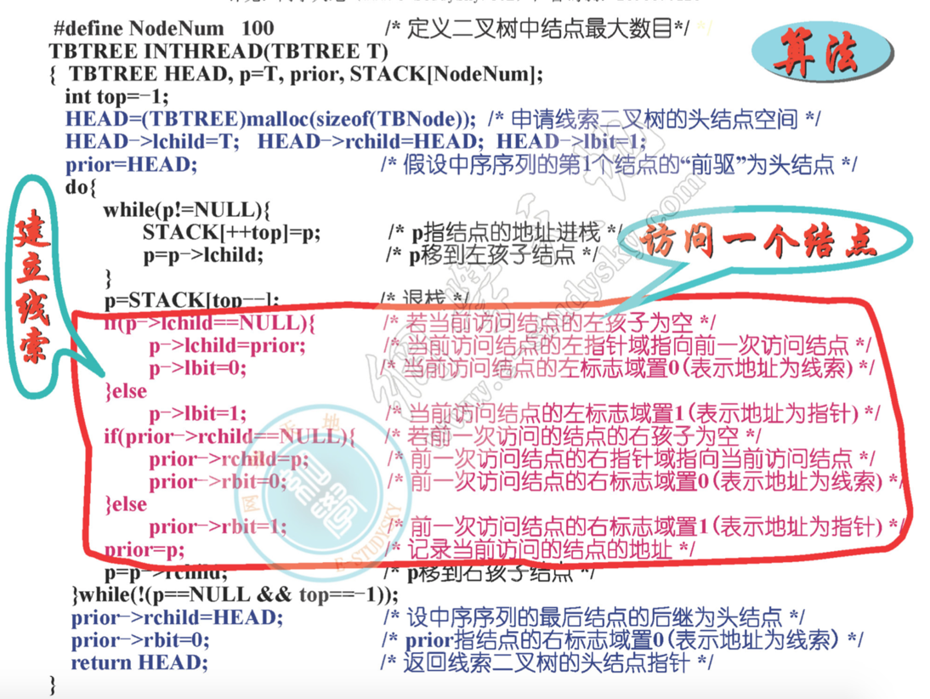

|  |
| --- |
| *//线索二叉树的线索化（中序遍历）--难>_<*  TBTREE* INTHREAD(TBTREE *T){  printf("线索二叉树的线索化\n");  TBTREE* head,*p=T,*prior,*stack[NodeNum];  int top=-1;  head = (TBTREE*)malloc(sizeof(TBTREE));*//申请线索二叉树的头结点空间*  head->lchild=T;  head->rchild=head;  head->lbit=1;  prior=head;*//假设中序序列的第一个结点的前驱为头结点*  do{  while(p!=NULL){  stack[++top]=p;*//p指结点的地址进栈*  p=p->lchild;*//p移到左孩子结点*  }  p=stack[top--];*//退栈*  if(p->lchild==NULL){*//若当前访问结点的左孩子为空*  p->lchild=prior;*//当前访问结点的左指针域指向前一次访问结点*  p->lbit=0;*//当前访问结点的左标志域置0（表示地址为线索）*  }else{  p->lbit=1;*//当前访问结点的左标志域置1（表示地址为指针）*  }  if(prior->rchild==NULL){*//若前一次访问结点的右孩子为空*  prior->rchild=p;*//前一次访问结点的右指针域指向当前访问结点*  prior->rbit=0;*//前一次访问d结点的右指针域置0（表示地址为线索）*  }else{  prior->rbit=1;*//前一次访问结点的o右标志域置1（表示地址为指针）*  }  prior=p;*//记录当前访问的结点的地址*  p=p->rchild;*//p移到右孩子结点*  }while(!(p==NULL&&top==-1));  prior->rchild=head;*//设中序序列的最后结点的后继为头结点*  prior->rbit=0;*//prior指结点的右标志域置0（表示地址为线索）*  return head;*//返回线索二叉树的头结点指针*  } |

### 7.4.5中序遍历线索二叉树

|  |
| --- |
| *//中序遍历线索二叉树*  void InorderTraverse(TBTREE* T){  printf("中序遍历线索二叉树\n");  TBTREE* p=T->lchild;  while(p!=T){  *//找到子树每一个结点*  while(p->lbit == 1){  p=p->lchild;  }  printf("%c",p->data);  *//依次遍历直接后继，知道转移到右子树或者遍历结束*  while(p->rbit==0 && p->rchild!=T){  p=p->rchild;  printf("%c",p->data);  }  p=p->rchild;  }  printf("\n");  } |

全部代码，详见TBTREE.c

## 7.5二叉排序树

### 7.5.1定义

二叉排序树或者为空二叉树，或者为具有以下性质的二叉树

* 若根结点的左子树不空，则左子树上所有结点的值都小于根结点的值
* 若根结点的右子树不空，则右子树上所有结点的值都大于或等于根结点的值
* 每一个子树分别是二叉排序树

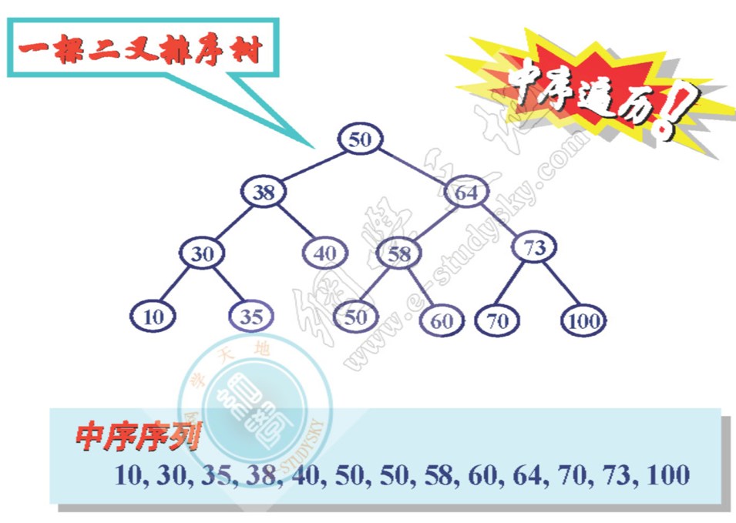

### 7.5.2二叉排序树的建立

设k=($k_{1},k_{2},k_{3},..,k_{n},$)为具有n个数据元素的序列。从序列的第一个元素开始，依次取序列中的元素，每取一个元素 $k_{i}$，按照下述原则将 $k_{i}$ 插入到二叉树中

1. 若二叉树为空，则 $k_{i}$ 为该二叉树的根结点
2. 若二叉树非空，则将 $k_{i}$ 与该二叉树的根结点的值进行比较，若 $k_{i}$ 小于根结点的值，则将 $k_{i}$ 插入到根结点的左子树中；否则将 $k_{i}$ 插入到根结点的右子树中

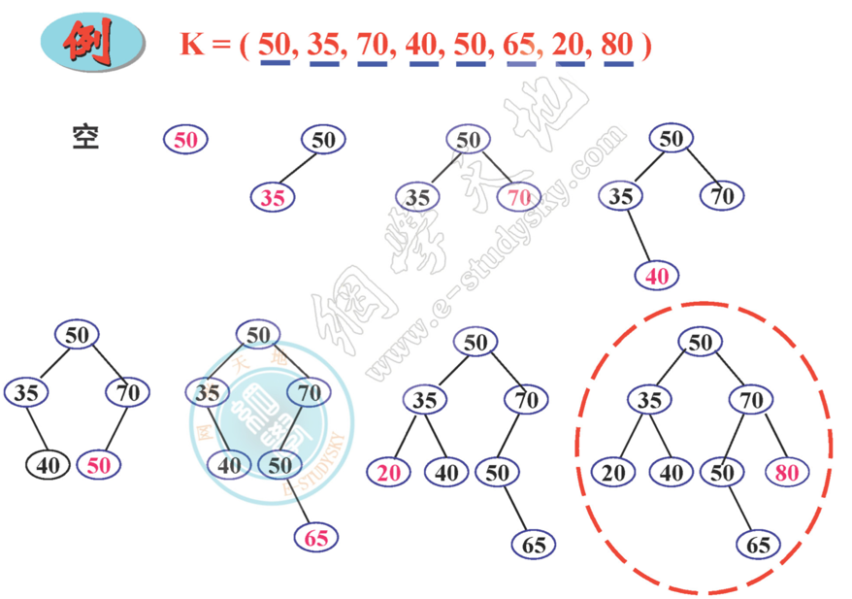

### 7.5.2插入一个元素

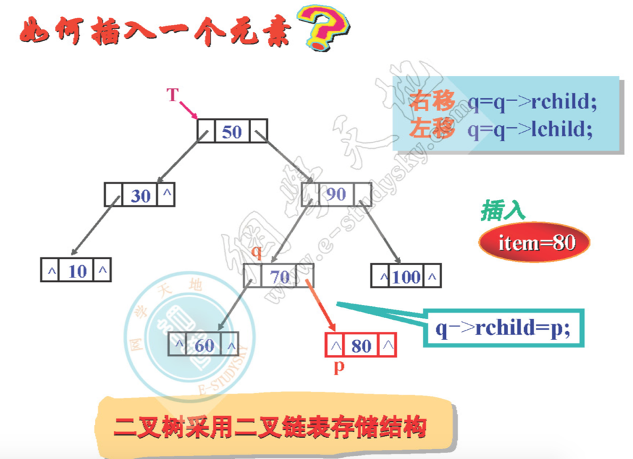

|  |
| --- |
| *//插入元素，非递归算法*  *//将一个数据元素item插入到根指针为t的二叉排序树中*  BTREE * INSERTBST(BTREE *t,datatype item){  BTREE * p,*q;  *//建立新结点*  p=(BTREE *)malloc(sizeof(BTREE ));  p->data=item;  p->lchild=NULL;  p->rchild=NULL;  if(t==NULL){  t=p;  }else{  q=t;  while(1){  if(item<q->data){  if(q->lchild==NULL){  *//插入结点*  q->lchild=p;  break;  }else{  q=q->lchild;  }  }else{  if(q->rchild==NULL){  *//插入结点*  q->rchild=p;  break;  }else{  q=q->rchild;  }  }  }  }  return t;  }  *//建立二叉排序树*  BTREE* SORTTREE(datatype k[],int n){  BTREE * t;  int i;  for(i=0;i<n;i++){  t=INSERTBST(t,k[i]);  }  return t;  } |

### 7.5.3二叉排序树的删除（好难o(╯□╰)o ）

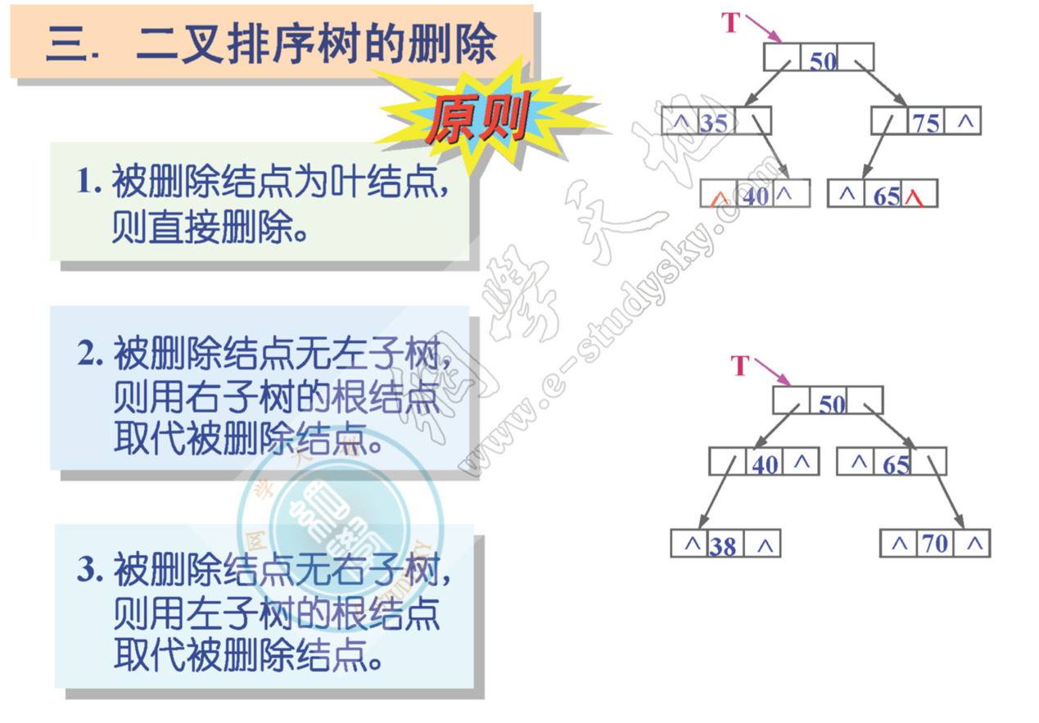

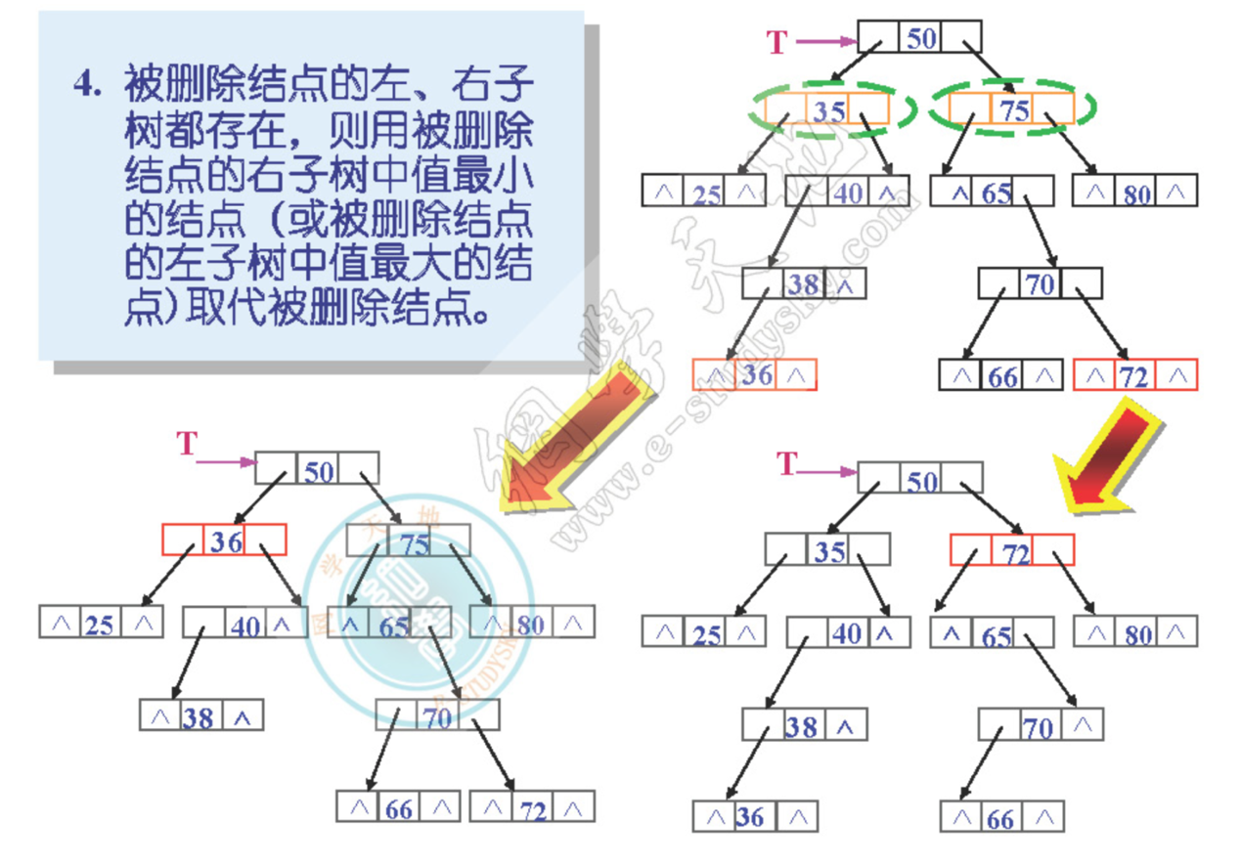

### 7.5.4二叉排序树的查找

（1）查找过程

若二叉排序树为空，则查找失败，查找结束

若二叉排序树非空，则将被查找元素与二叉排序树的根结点的值进行比较

* 若等于根结点的值，则查找成功，结束
* 若小于根结点的值，则到根结点的左子树中重复上述查找过程
* 若大于根结点的值，则到根结点的右子树中重复上述查找过程

直到查找成功或者失败

（2）约定

若查找成功，给出被查找元素所在的结点地址

若查找失败，给出信息null

二叉树采用二叉链表存储结构

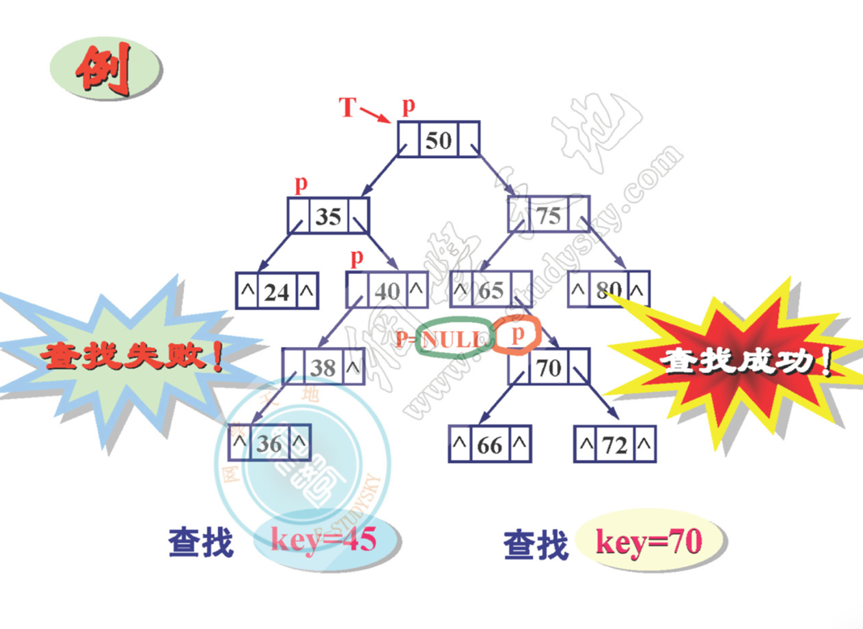

|  |
| --- |
| *//查找某元素，存在返回位置，不存在返回null，非递归算法*  BTREE* SORTSEARCH1(BTREE* T,datatype key){  BTREE *p=T;  while(p!=NULL){  if(p->data==key){  return p;*//查找成功*  }  if(p->data<key){  p=p->rchild;*//将p移到右子树根结点*  }else{  p=p->lchild;*//将p移到左子树根结点*  }  }  return NULL;*//查找失败*  }  *//查找算法，递归算法*  BTREE* SORTSEARCH2(BTREE* T,datatype key){  if(T!=NULL){  if(T->data == key){  return T;*//查找成功*  }  if(T->data <key){  return SORTSEARCH2(T->rchild, key);*//查找t的右子树*  }else{  return SORTSEARCH2(T->lchild,key);*//查找t的左子树*  }  }  return NULL;*//查找失败*  } |

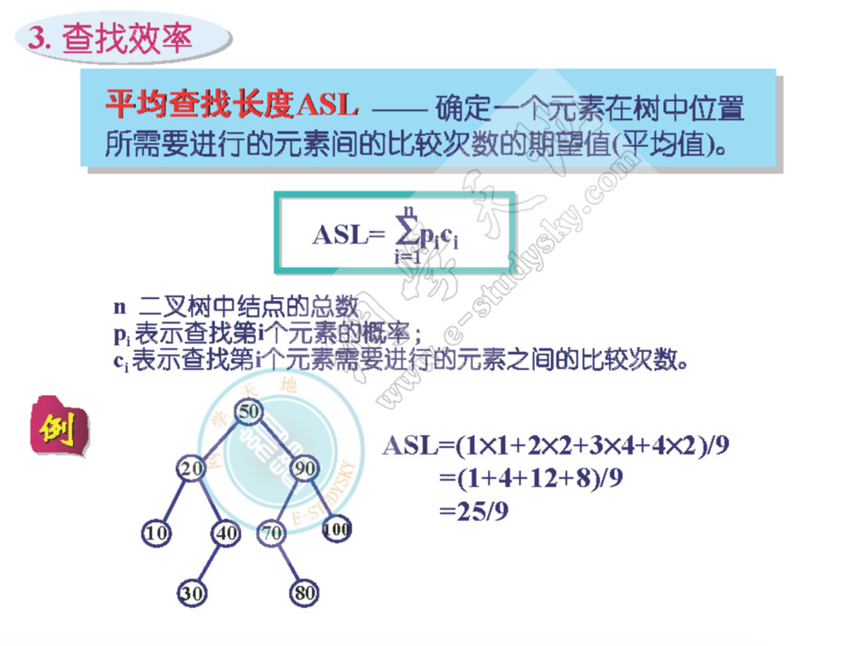

说明：

如果被插入的元素序列时随机序列，或者序列的长度较小，采用逐点插入法建立二叉排序树可以接受，如果建立的二叉排序树中出现结点子树的深度之差较大时（即产生不平衡），就有必要采用其他方法建立二叉排序树，即建立所谓的平衡二叉树

查找时间

比较理想o($\log_{2}n$)

当出现退化二叉树时o(n)

### 例8 求二叉排序树某节点祖先结点

已知二叉排序树采用二叉链表存储结构，根结点地址为t，请写一非递归算法，打印数据信息为item结点的所有祖先结点（设该结点存在祖先结点）

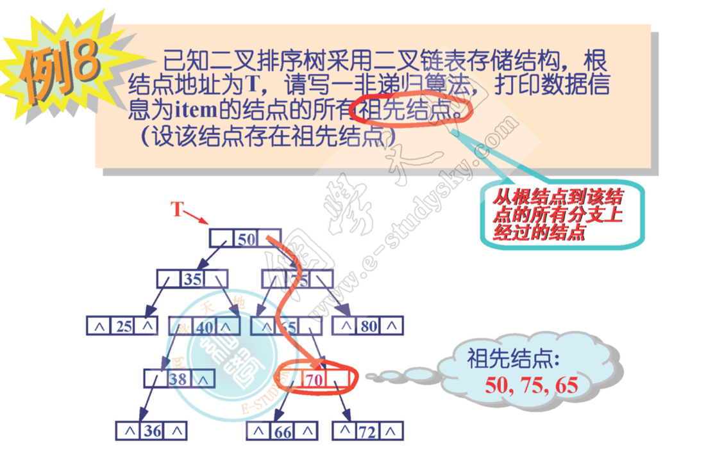

|  |
| --- |
| *//打印某结点祖先结点*  void printpre(BTREE* t,datatype item){  printf("%d的祖先结点为:",item);  BTREE* p = t;  while(p!=NULL){  if(item==p->data){*//查找结束*  break;  }  if(p->data<item){  printf("%d\t",p->data);  p=p->rchild;*//将p移到右子树的根结点*  }else{  printf("%d\t",p->data);  p=p->lchild;*//将p移到左子树的根结点*  }  }  } |

## 7.6哈夫曼树

### 7.6.1哈夫曼树基本概念

1树的带权路径长度

结点之间的路径：这两个结点之间的分支

路径长度：路径上经过的分支数目

树的路径长度：根结点到所有结点路径长度之和

树的带权路径长度：

若给具有m个叶节点的二叉树的每个叶节点赋予一个权值，则该二叉树的带权路径长度定义为 $WPL=\sum_{i=1}^{m}{w_{i}l_{i}}$,其中 $w_{i}$ 为第i个叶结点被赋予的权值， $l_{i}$ 为第i个叶节点的路径长度

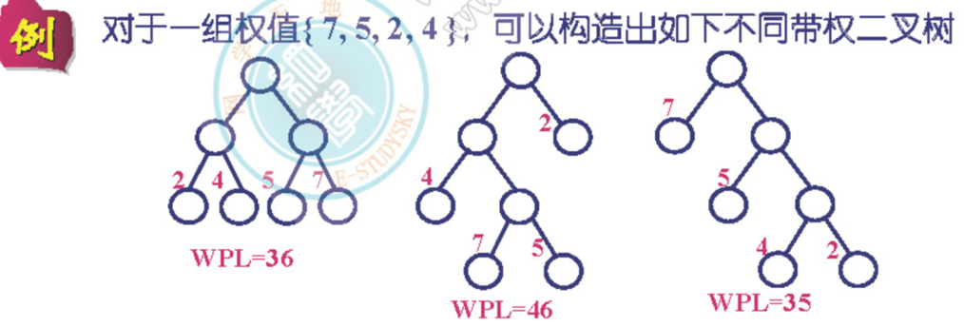

### 7.6.2哈夫曼树定义

给定一组权值，构造出具有最小带权路径长度的二叉树为哈夫曼树

### 7.6.3哈夫曼树的特点

（1）权值越大的叶节点离根结点越近，权值越小的叶节点离根结点越远（这样的二叉树wpl最小）

（2）无度为1的结点

（3）哈夫曼树不是唯一的

### 7.6.4哈夫曼树的构造

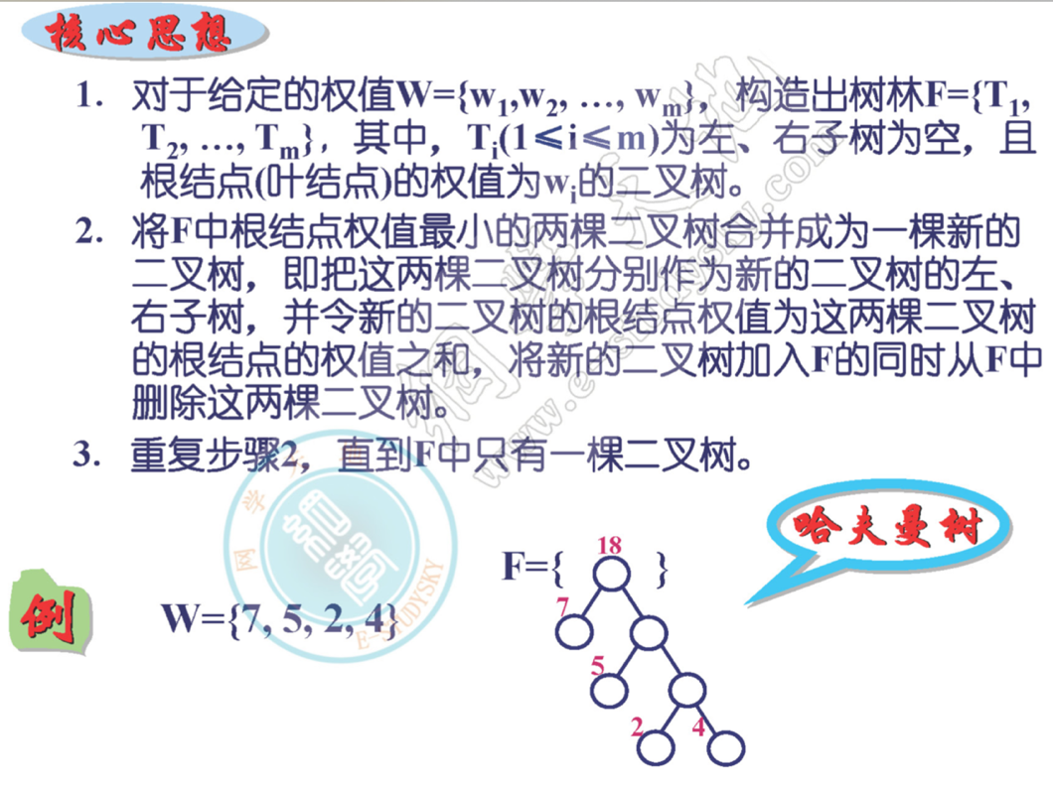

### 7.6.5哈夫曼编码

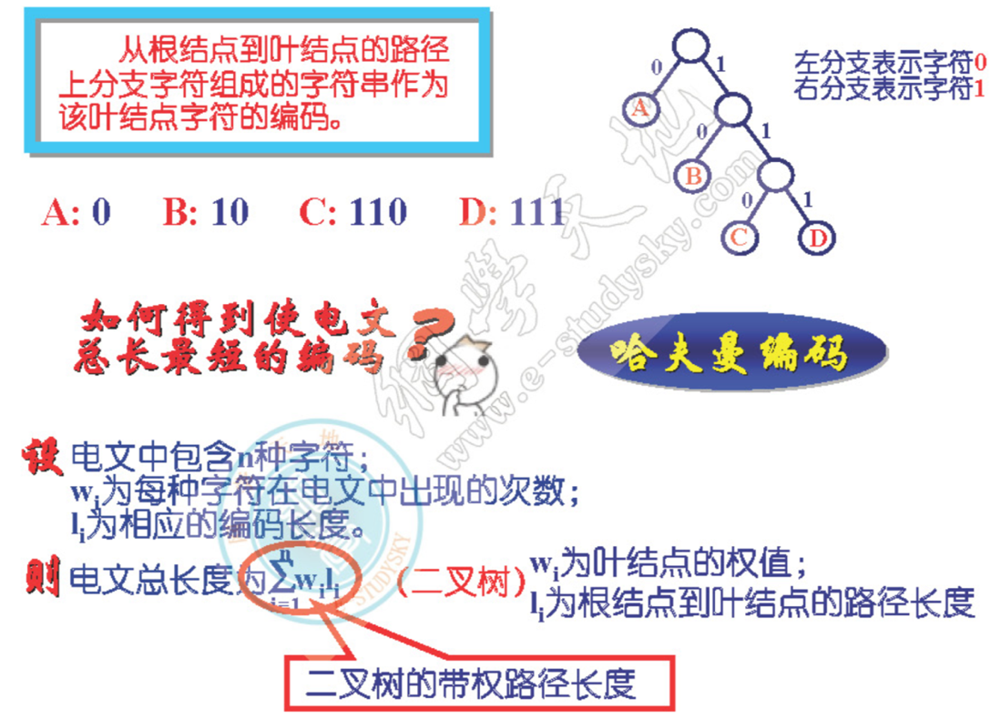

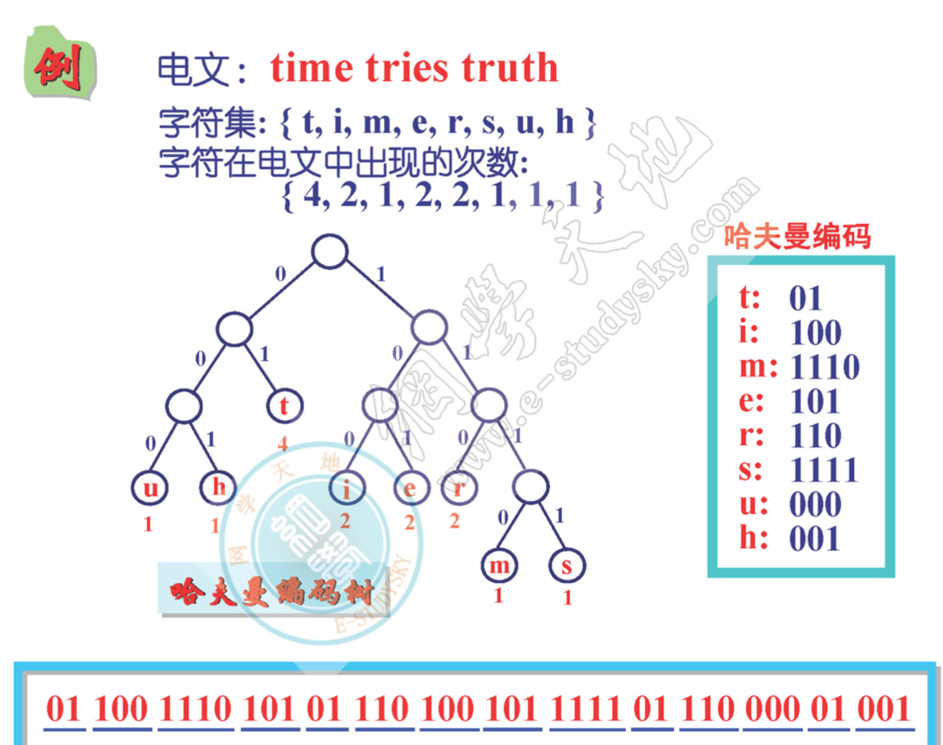

## 7.7练习题

### 例1判读两棵树等价

已知两二叉树都采用二叉链表存储结构，根结点指针分别为t1与t2，请写一递归算法，判断这两棵树是否等价

相似：具有相同的拓扑结构

等价：不仅具有相同的拓扑结构，而且对应结点具有相同的数据信息

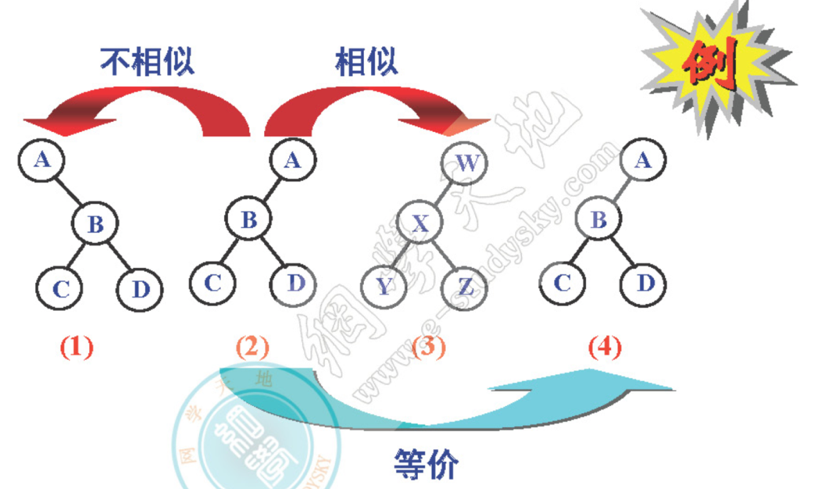

约定：若相似（等价），算法返回1，否则，返回0

|  |
| --- |
| *//判断两棵树是否等价*  int isequal(BiTree *t1,BiTree * t2){  if(t1==NULL && t2==NULL){*//两棵树为空*  return 1;  }  if(t1->data == t2->data  && isequal(t2->lchild,t2->lchild)  && isequal(t2->rchild, t2->rchild)){  return 1;  }  return 0;  } |

### 例2中序遍历非递归算法

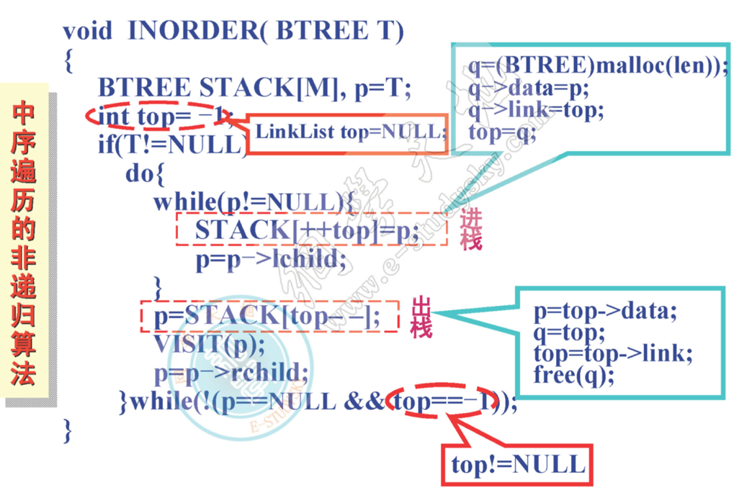

|  |
| --- |
| *//二叉树中序遍历非递归算法*  void INORDER(BTREE* T){  BTREE* stack[MaxNode];  BTREE* p=T;  int top=-1;  if(T!=NULL){  do{  while(p!=NULL){  stack[++top]=p;  p=p->lchild;  }  p=stack[top--];  printf("%c",p->data);  p=p->rchild;  }while(!(p==NULL&&top==-1));  }  } |

### 例3删除二叉树结点（好难o(╯□╰)o ）

已知二叉树采用二叉链表存储结构，根结点地址为t，写一算法，删除数据域内容为item的结点以及以该结点为根的子树上的所有结点

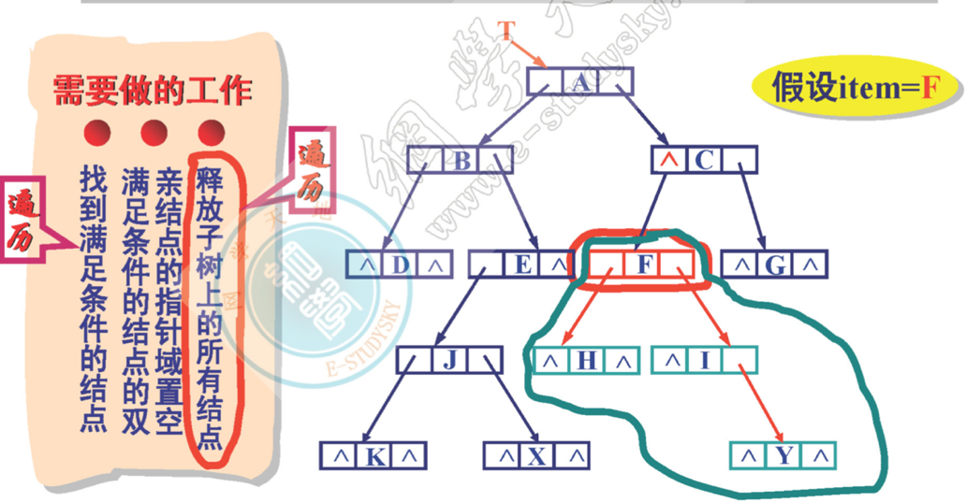

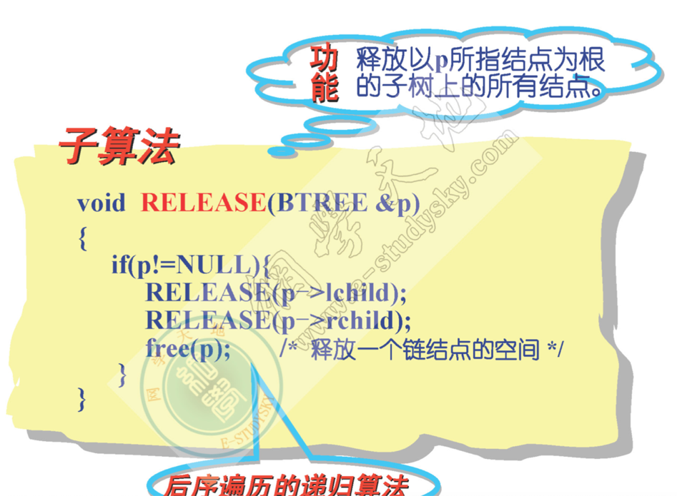

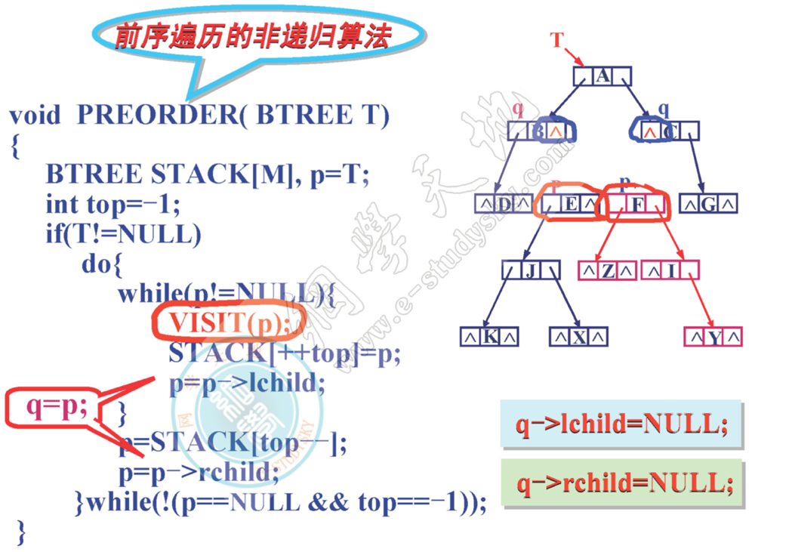

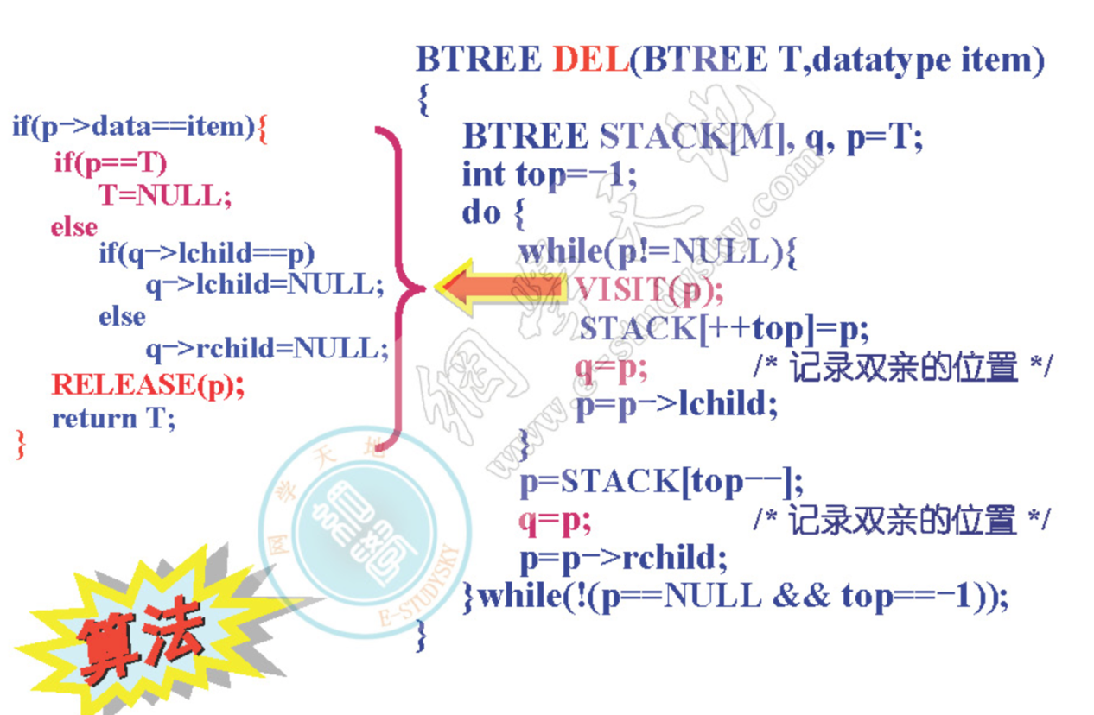

### 例4复制二叉树

已知非空二叉树采用二叉链表存储结构，根结点指针为t，写一复制该二叉树的递归算法

利用前序遍历

设被复制的二叉树根结点指针为t1，产生的二叉树的根结点指针为t2

核心思想

* 若二叉树t1为空，则返回空指针
* 若二叉树t1非空，则
  + 复制根结点；并将根结点指针赋给t2
  + 复制t1的左子树，并将左子树的根的指针赋给t2->lchild
  + 复制t1的右子树，并将右子树的根的指针赋给t2->rchild
* 返回复制产生的二叉树t2的根结点指针

|  |
| --- |
| *//复制二叉树*  BiTree * copybt(BiTree *t){  BiTree *t2;  if(t == NULL){  return NULL;  }else{  t2=(BiTree *)malloc(sizeof(BiTree ));  t2->data = t->data;  t2->lchild=copybt(t->lchild);*//递归复制左子树*  t2->rchild=copybt(t->rchild);*//递归复制右子树*  }  return t2;  } |

### 例5根据前序和中序，生成二叉树的二叉链表存储结构

已知二叉树的前序遍历和中序遍历分别存放于数组perod[0..n-1] inod[0..n-1]中并且各结点的数据信息均不相同，写一算法，生成该二叉树的二叉链表存储结构

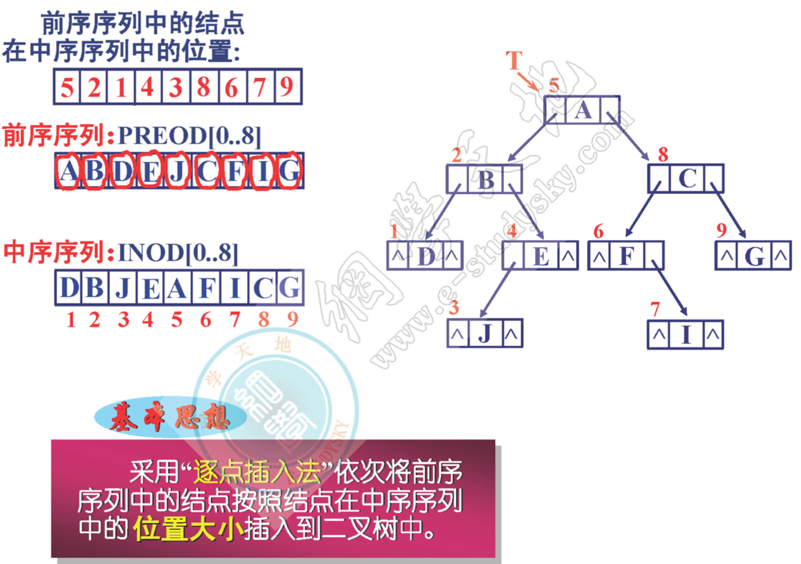

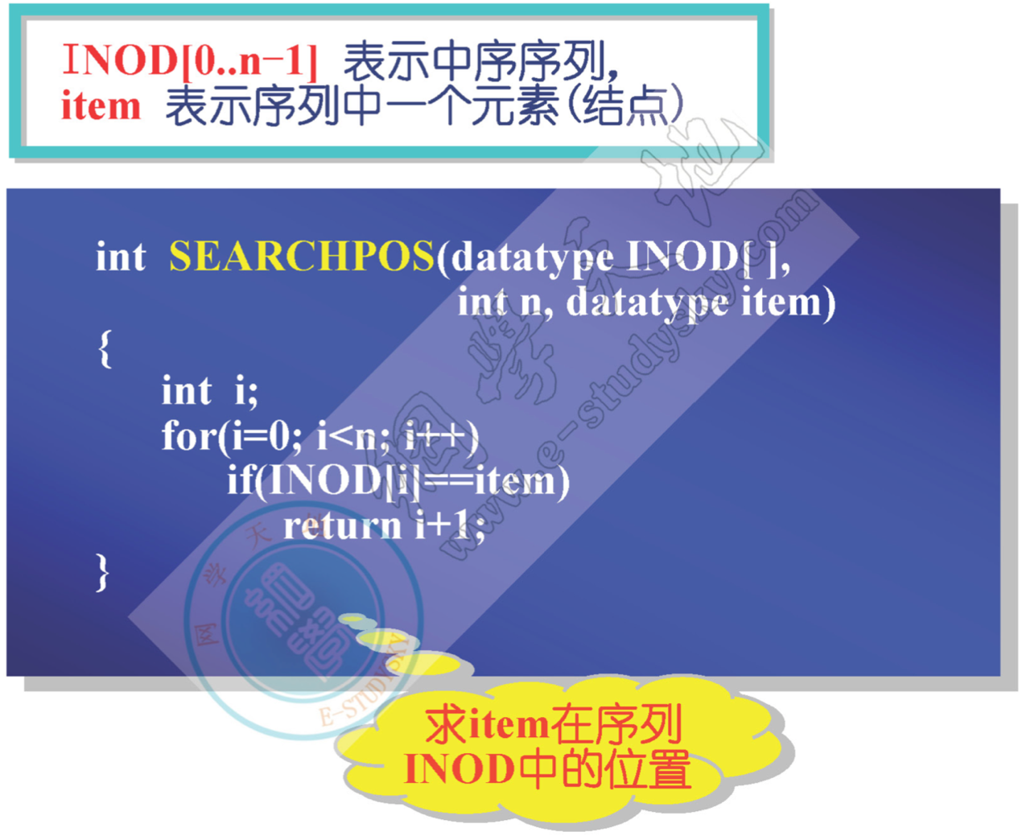

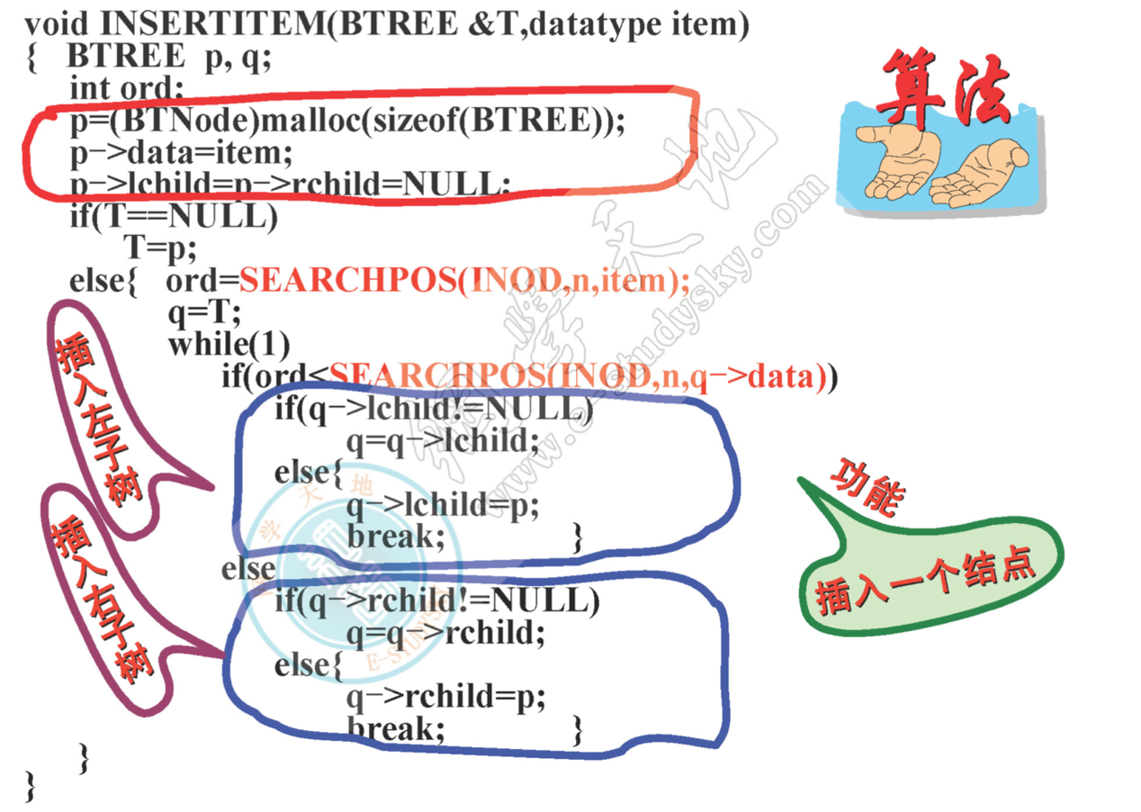

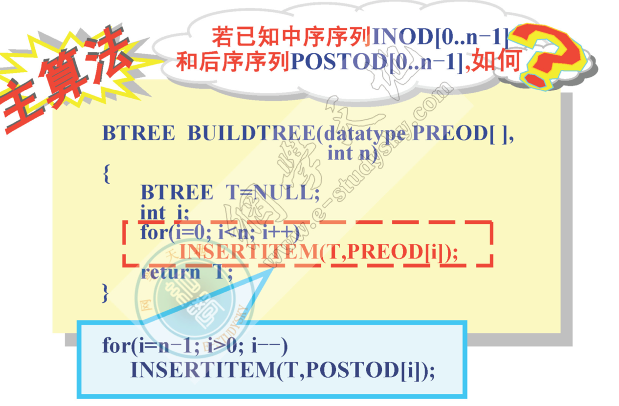

### 例6判断是否为二叉排序树

已知二叉树采用二叉链表存储结构，根结点指针为t，请写一算法判断该二叉树是否为二叉排序树。若是，返回1，否则，返回0

思路

利用二叉树的前序遍历的非递归算法，在遍历过程中，访问一个结点是分别判断该结点与其左右孩子结点（如果孩子结点分别存在）之间是否满足的大小关系。如不满足，返回0

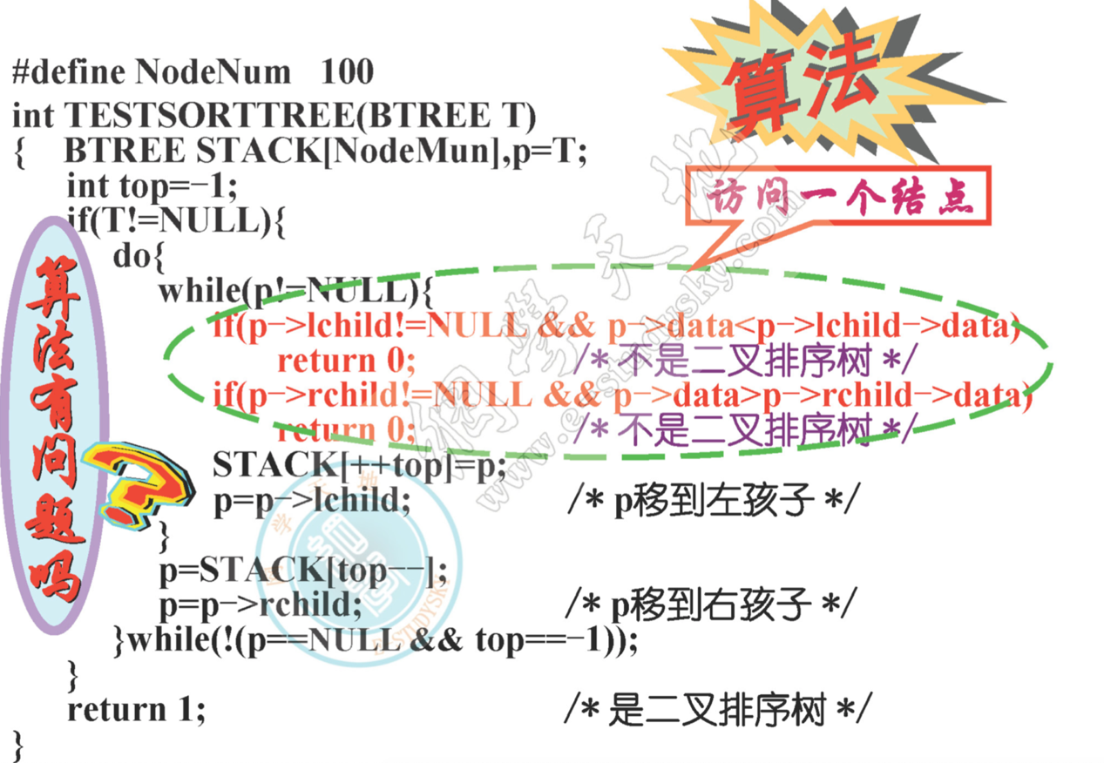

然而此算法容易发生一个问题

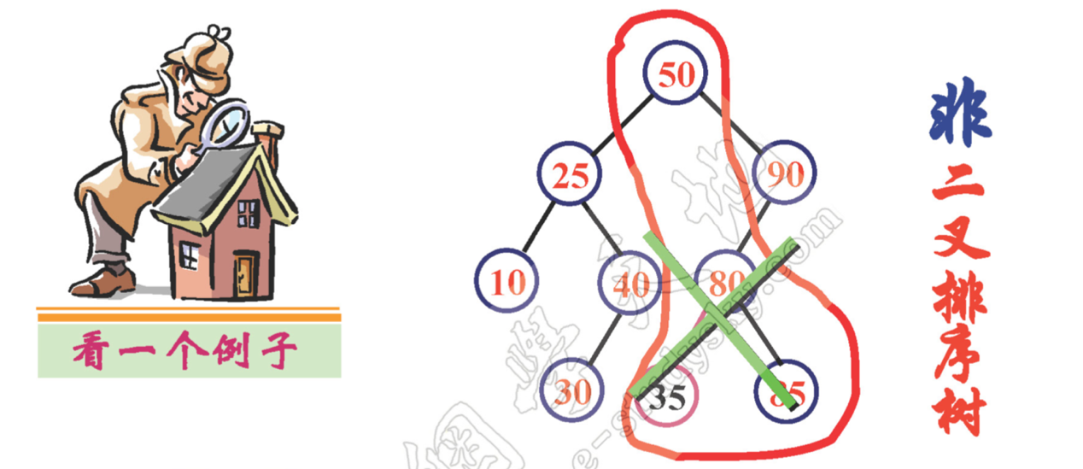

正确的核心思想

利用二叉树的中序遍历的非递归算法。在遍历过程中，访问一个结点时判断该结点的值是否大于或等于前一次访问的结点的值。一旦发现不满足，算法结束，返回0

|  |
| --- |
| void testsorttree(BTREE* t){  BTREE* stack[maxsize],*p=t;  int top=-1;  datatype last = 0;*//最小值*  if(t!=NULL){  do{  while(p!=NULL){  stack[++top]=p;  p=p->lchild;  }  p=stack[top--];  if(p->data<last){  printf("该树不是二叉排序树\n");  }  last=p->data;  p=p->rchild;  }while(!(p==NULL && top==-1));  }  printf("该树是二叉排序树");  } |